**МИНИСТЕРСТВО НАУКИ И ВЫСШЕГО ОБРАЗОВАНИЯ**

**РОССИЙСКОЙ ФЕДЕРАЦИИ**

**Федеральное государственное бюджетное образовательное учреждение**

**высшего образования**

**«Казанский государственный энергетический»**

**Отчет по лабораторной работе 7**

**Соединение слиянием**

Выполнил:

студент группы ПИ-1-22

Соловьёв Л.А.

Проверил:

Хамитов Р. М.

Казань 2024

1. Создайте индекс по столбцам passenger_name и passenger_id таблицы билетов (tickets).

Потребовался ли временный файл для выполнения этой операции? Включите журналирование использования временных файлов, установив значение параметра log_temp_files в ноль.

**SET** log_temp_files = 0;  
**create** **index** **on** tickets(passenger_name, passenger_id);

  
Временный файл потребовался.

2. Проверьте план выполнения запроса из демонстрации, показывающего все места в салонах в порядке кодов самолетов, но оформленного в виде курсора.

Уменьшите значение параметра cursor_tuple_fraction в десять раз. Как при этом изменился план выполнения?  
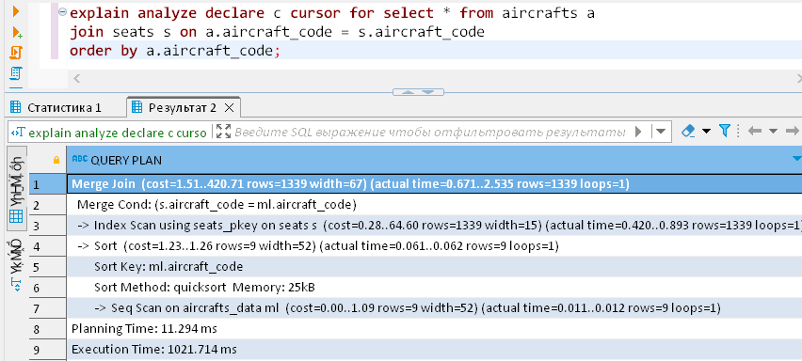

Сначала последовательно сканируется таблица самолётов, затем она сортируется по коду самолёта, потом таблица мест сканируется по индексу и объединяется с отсортированной таблицей самолетов

**show** cursor_tuple_fraction;



**set** cursor_tuple_fraction = 0.01;

**show** cursor_tuple_fraction;



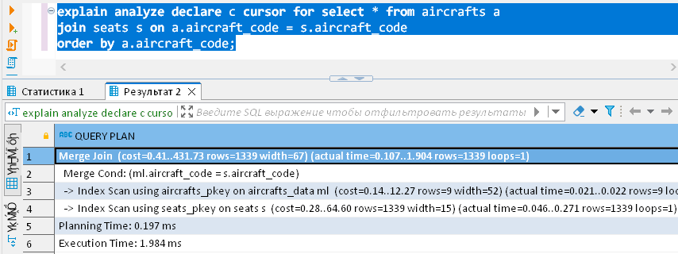

Общая стоимость запроса увеличилась на 12 единиц, но начальная стоимость ниже

3. Создайте индекс по столбцу range таблицы aircrafts_data.

Потребовался ли временный файл для выполнения этой операции?

**create** **index** **on** aircrafts_data(**range**);

Посл. строки не изменились(ничего не добавлено), значит временный файл не потребовался